***challenge***

1) showmapping va1 va2

* 显示包含[va1, va2]的最小物理页，以及它们的权限，在具有的权限项位置处显示‘y’

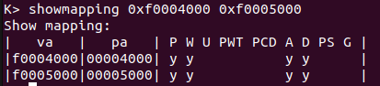

当给定的va没有对齐时：

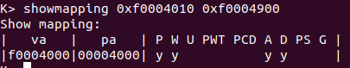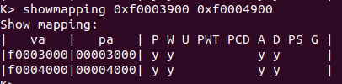

当给定的va没有mapping时：

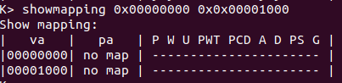

2) modifyperm -flag va perm1|perm2|…|permN

* 修改va所在的物理页的权限
* -flag in {-ch, -cl, -s}，分别代表change，clear，set
* permi in { "P", "W", "U","PWT","PCD","A","D","PS","G" }

示例

-ch:

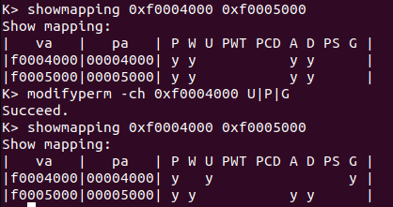

-cl:

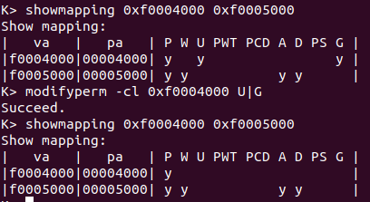

-s:

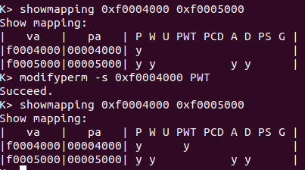

3) dump -flag va size

* 打印从va开始，连续的size个byte的数据
* -flag in {-p, -v}

对比asm测试，结果正确



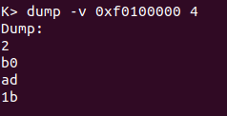

测试跨页，正确

